TW-GY332圆盘塔二氧化碳吸收液膜传质系数测定装置

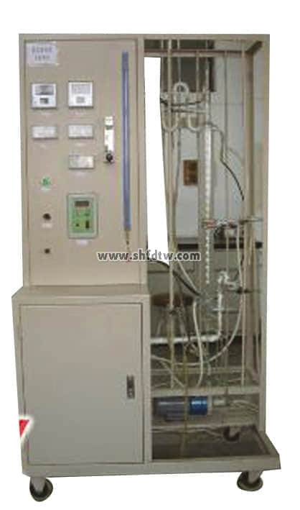

装置功能

1.掌握气液吸收过程液膜传质系数的测定方法。  
2.了解圆盘塔结构及操作。  
3.  根据实验数据求出液膜传质系数与液流速率之间关系式。  
  
主要配置  
水泵、高位槽、转子流量计、皂膜流量计、圆盘塔、水饱和器、U型测压管、超级恒温槽、不锈钢框架及控制屏。  
  
公用设施  
水：装置自带恒温水箱，连接自来水。实验时由水箱循环泵送入系统，循环使用。  
电：电压AC220V，功率1.5KW，标准单相三线制。每个实验室需配置1～2个接地点（安全地及信号地）。  
实验温度：室温；实验体系：CO2～水；水流速：4～14L/h  
  
技术参数  
1、圆盘塔中的圆盘为素瓷材质，圆盘塔内系一根不锈钢丝串连四十个相互垂直交叉的圆盘而成。每一圆盘的尺寸为直径φ14.3 mm，厚度4.3 mm。  
2、蓄水箱：容积约60L，304不锈钢材质。  
3、超级恒温槽：功率1.0KW，常温-60℃。  
4、水泵：微型磁力泵，流量12L/min，扬程6m，功率30W。  
5、皂膜流量计范围：0-50ml,转子流量计范围：1.6～16L/h。  
6、智能温控仪表、固态调压器、固态继电器控制，温度控温精度±5℃。  
7、各项电路指示、操作均在控制屏面板进行。  
8、控制屏面板及实验台架为304不锈钢；装置结构紧凑，外形美观，流程简单,操作方便。  
9、外形尺寸：1000×500×1800mm（长×宽×高），外形为可移动式设计，带3寸双刹车轮。

测控组成

|  |  |  |  |
| --- | --- | --- | --- |
| 变量 | 检测机构 | 显示机构 | 执行机构 |
| 液体流量 | 转子流量计 | 转子流量计 | 手动调节 |
| CO2流量 | 皂膜流量计 | 就地显示 | 手动调节 |
| 气体压力 | U型压力计 | 就地显示 | 无 |
| 恒温水浴加热温度 | PT100铂电阻 | 数字温度控制仪 | 固态调压模块 |
| 液相温度 | PT100铂电阻 | 数字温度仪表 | 无 |
| 液相温度 | PT100铂电阻 | 数字温度仪表 | 无 |